SÍMBOLOS DE LA SEGUNDA INTERNACIONAL SOCIALISTA

LA INTERNACIONAL (letra)

¡Arriba parias de la Tierra!
¡En pie famélica legión!
Atruena la razón en marcha:
es el fin de la opresión.
Del pasado hay que hacer añicos.
¡Legión esclava en pie a vencer!
El mundo va a cambiar de base.
Los nada de hoy todo han de ser.

Estribillo: (dos veces seguidas pero con melodía diferente)
Agrupémonos todos
en la lucha final.
El género humano
es la internacional.

Ni en dioses reyes ni tribunos,
está el supremo salvador.
Nosotros mismos realicemos
el esfuerzo redentor.
Para hacer que el tirano caiga
y el mundo esclavo liberar
soplemos la potente fragua
que el hombre nuevo ha de forjar.

Estribillo

La ley nos burla y el Estado
oprime y sangra al productor;
nos da derechos irrisorios,
no hay deberes del señor.
Basta ya de tutela odiosa,
que la igualdad ley ha de ser:
"No más deberes sin derechos,
ningún derecho sin deber".

Es el himno oficial de los trabajadores del mundo entero y de la mayoría de los partidos socialistas y comunistas así como de organizaciones anarquistas.2 La letra original, en francés, es de Eugène Pottier, y fue escrita en 1871 dentro de su obra Cantos Revolucionarios. En 1888 Pierre Degeyter la musicalizó. La composición es el himno oficial de la Segunda Internacional (ahora Internacional Socialista).

LA FIESTA DEL 1 DE MAYO. DÍA INTENACIONAL DEL TRABAJO

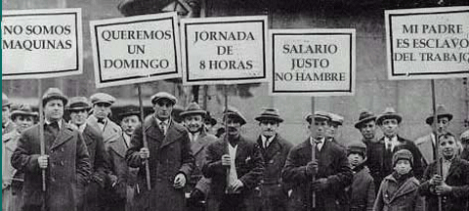

En el Congreso fundacional de la Segunda Internacional celebrado en París el año 1889, al que asistió Pablo Iglesias (fundador del PSOE y la UGT), se tomó la decisión de celebrar el 1º de mayo como una gran manifestación internacional en todos los países y ciudades, con el fin de que los trabajadores reclamasen la reducción de la jornada laboral de las ocho horas.
El origen del Día del Trabajador se remonta a la huelga de Chicago el 1º de mayo de 1886, en la que trabajadores pedían una jornada laboral de 8 horas. Los líderes sindicales fueron represaliados por el gobierno y condenados a trabajos forzados, cadena perpetua y a morir en la horca (“Los mártires de Chicago”)

